# Salto de línea

Alt++Enter

# Orientacion_Texto

Cambiar orientación del texto:

-ingresar un texto en la celda – inicio – símbolo AB

-Grafico

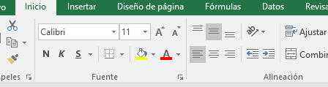

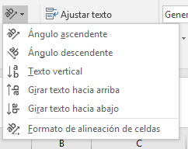

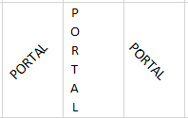

# Adaptar_texto

Incio –ajustar texto

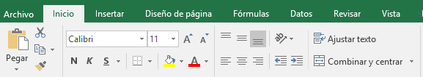



# Alienacion_Superior

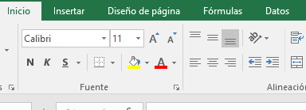



# FIJAR

-Primera fila : inmoviliza la primera fila

-Primera Columna : inmoviliza la primera columna

-Panel: seleccionar celda (dejando primera columna-y primera fila )(Col2-fil2)





